## UT5 – CONSULTAS Y MANIPULACIÓN DE DATOS Joins

## Ejercicio 7

**7.1 – INNER JOIN -** Completa los espacios en blanco de consulta SQL para obtener el siguiente resultado:

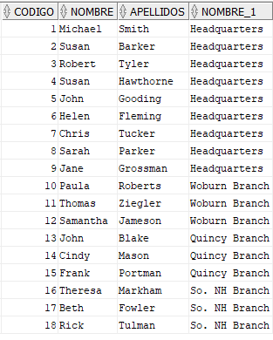

**SELECT** e**.**codigo**,** e**.**nombre**,** e**.**apellidos**,** b**.**nombre

**FROM** empleado e **INNER** **JOIN** b

**ON** e**.**codigo_oficina **=** b**.** _

Solución

**SELECT** e**.**codigo**,** e**.**nombre**,** e**.**apellidos**,** b**.**nombre

**FROM** empleado e **INNER** **JOIN** oficina b

**ON** e**.**codigo_oficina **=** b**.**codigo

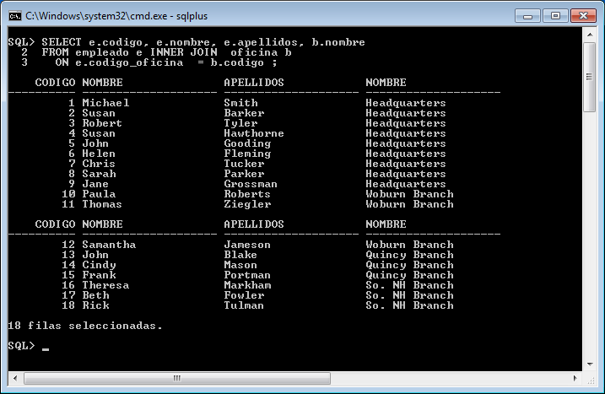

**7.2 – INNER JOIN -** Escribe una consulta que devuelva el número de cuenta, sólo de los clientes que no son negocios (cliente.tipo_cliente = ‘I’), el ID de cliente y el nombre del producto que tiene contratado en la cuenta.

Solución

**SELECT** c**.**numero**,** cli**.**id**,** p**.**nombre

**FROM** cuenta c **INNER** **JOIN** cliente cli **ON** c**.**codigo_cliente **=** cli**.**codigo

**INNER** **JOIN** producto p **ON** c**.**codigo_producto **=** p**.**codigo

**WHERE** cli**.**tipo_cliente **=** 'I'

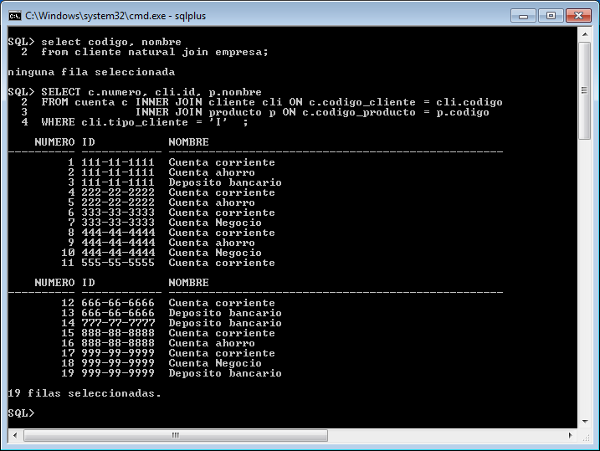

**7.3 – INNER JOIN -** Escribe una consulta que encuentre a todos los empleados cuyo supervisor esté asignado a un departamento distinto. Debe mostrar el código de empleado, nombre y apellidos.

Nota: Estos son los resultados esperados

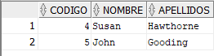

Solución:

**SELECT** e**.**codigo**,** e**.**nombre**,** e**.**apellidos

**FROM** empleado e **INNER** **JOIN** empleado e2 **ON** e**.**codigo_superior **=** e2**.**codigo

**WHERE** e**.**codigo_departamento **!=** e2**.**codigo_departamento

**OR** e**.**codigo_departamento **is** **null**

**OR** e2**.**codigo_departamento **is** **null**

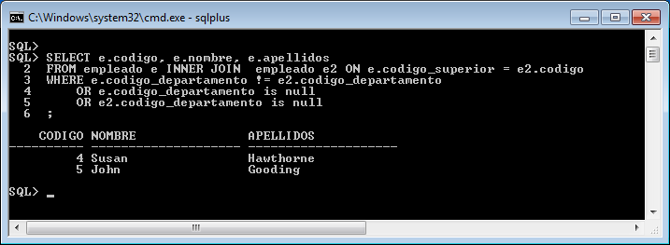

**7.4 – OUTER JOIN -** Escribe una consulta que muestre todos los nombres de producto junto a las cuentas abiertas por cada tipo (cuenta.codigo_producto = producto.codigo). Incluye todos los productos, incluso si no se han abierto cuentas para ese producto.

Solución:

**SELECT** p**.**nombre**,** c**.**numero

**FROM** producto p **LEFT** **JOIN** cuenta c

**ON** p**.**codigo **=** c**.**codigo_producto

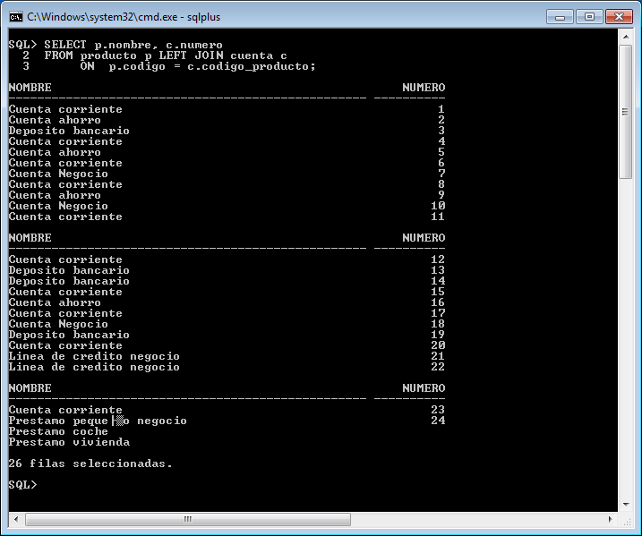

**7.5 – OUTER JOIN -** Escribe una consulta que devuelva los mismos datos que la consulta anterior pero usando un OUTER JOIN distinto. Si se usó LEFT JOIN se debe usar ahora RIGHT JOIN.

Solución

**SELECT** p**.**nombre**,** c**.**numero

**FROM** cuenta c **RIGHT** **JOIN** producto p

**ON** p**.**codigo **=** c**.**codigo_producto

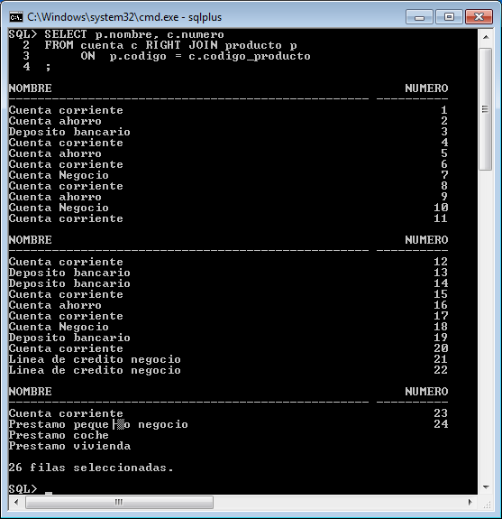

**7.6 – OUTER JOIN -** Realice un OUTER JOIN de la tabla cuenta con individuo y empresa (usando codigo_cliente) de forma que el resultado contenga todas las filas de cuenta con el número de cuenta, el código de producto, el nombre del cliente, los apellidos y el nombre de la empresa.

Solución:

**SELECT** c**.**numero**,** c**.**codigo_producto**,** i**.**nombre**,** i**.**apellidos**,** e**.**nombre

**FROM** cuenta c **LEFT** **JOIN** individuo i **ON** **(**c**.**codigo_cliente **=** i**.**codigo**)**

**LEFT** **JOIN** empresa e **on** **(**c**.**codigo_cliente **=** e**.**codigo**)**

